## UNIVERSITAS MUHAMMADIYAH JAKARTA FAKULTAS TEKNIK

**PROGRAM STUDI TEKNIK INFORMATIKA**

ARAHAN REVISI SKRIPSI

**NIM 2016470057**

**NAMA :** SYAIFUDIN ALKATIRI

**JUDUL :** PERBANDINGAN METODE SIMPLE ADDITIVE WEIGHTING DENGAN WEIGHTER PRODUCT PADA PEMILIHAN DOSEN DAN TENDIK TERBAIK (STUDI KASUS: FTUMJ)

|  |  |
| --- | --- |
| **BAB** | **KETERANGAN** |
|  | 1. Kata Pengantar di urut 2. Identifikasi masalah dan rumusan masalah lebih spesifik 3. Batasan masalah…..dibuat menjadi FTUMJ 4. Lihat lagi kesimpulan vs tujuan/ buat sinkronise. Jangan asal buat saja 5. Buat deklarasi / base on untuk table 3 6. Teori DSS di delete 7. Uji coba berdasarkan Batasan masalah, lihat dari actor yang terlibat 8. Jangan hanya menulis angka angka saja, angka harus diberi penjelasan ( dibab 2 , 3 dan 4 ) 9. Baris Program beri keterangan 10. Tidak adanya rekomendasi pada hasil uji coba, lihat lagi di tujuan… 11.Jangan asal menulis tetapi tidak dikerjakan |

Note :

1. Arahan ini ditandatangani oleh pembimbing sebagai verifikasi revisi skripsi
2. Kelengkapan skripsi dalam bentuk *softcopy* (isi laporan skripsi, *manual guide, instalation guide*, lampiran format aplikasi / alat yang dibuat, poster dan isi jurnal) divalidasi oleh pembimbing
3. Arahan ini divalidasi oleh penguji setelah ditandatangani oleh pembimbing
4. Penyerahan hasil revisi skripsi beserta kelengkapannya maksimal 10 hari dari waktu sidang skripsi

# Jakarta, 29/7/2020



**Diperiksa oleh :**

Pembimbing 1

Pembimbing 2

**Divalidasi oleh :**

Penguji

(Rully Mujiastuti ) (

) (

)



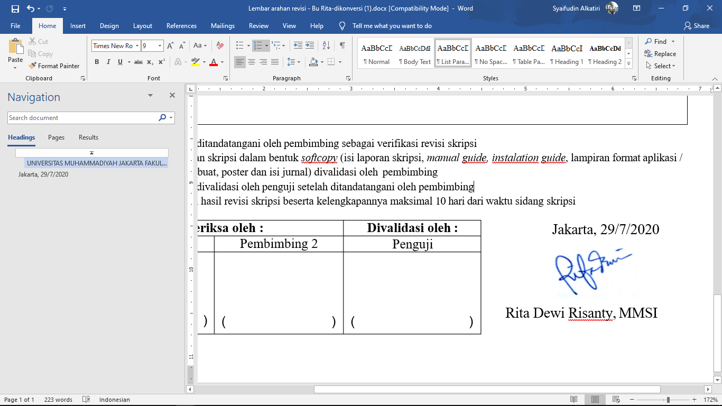

Rita Dewi Risanty, MMSI